1 «Б» ПШИ
19 мая 2020 г. (1 час)
Преподаватель: Цветова Е.А.
Тема: Композиция «Русская сказка»
Цель: продолжать освоение рельефной лепки
Задачи:
- Научиться создавать образ дерева на плоскости из мелких деталей (жгутики)
Материал: картон, пластилин (скульптурный и цветной), доска для лепки, стек.
- Размер изделия (картон) – не более А5 (1 четверть или 1 половина альбомного листа)
Задание:
Придумать и вылепить рельефную композицию «Русская сказка»

Последовательность выполнения работы
1 урок (12 мая 2020 г.)
- Внимательно рассмотреть иллюстрации (ПРИЛОЖЕНИЕ)
- Приготовить картон (основу для композиции)
Придумать и нарисовать СВОЙ сказочный домик из русской сказки («Терем-теремок», «Баба-Яга», «Заюшкина избушка»и т.д.)
- Приготовить жгутики, толщиной не более 0,2 мм. (пластилин одного или нескольких цветов)
- Приступить к выполнению работы в материале (пластилин)
2 урок (19 мая 2020 г.)
- Продолжение выполнения работы в материале (пластилин)
На данном этапе, нужно добавить в композицию сказочного героя и фон (трава, деревья, небо и т. д.)
3 урок (26 мая 2020 г.)
- Завершение работы над композицией «Русская сказка» ( работа над деталями, обобщение)
Примечание!
Задание рассчитано на несколько занятий
Этапы выполнения работы фотографировать и высылать (своевременно) преподавателю
Вопросы и консультации в группе WhatsApp (Цветова Е.А)

ПРИЛОЖЕНИЕ

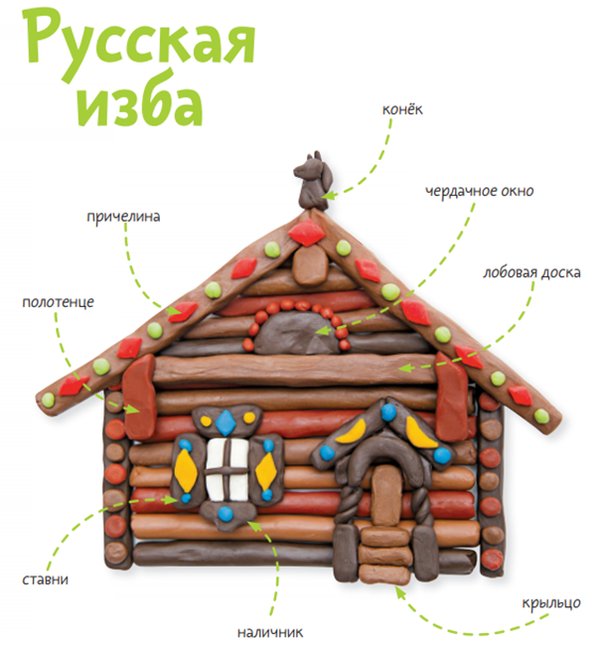

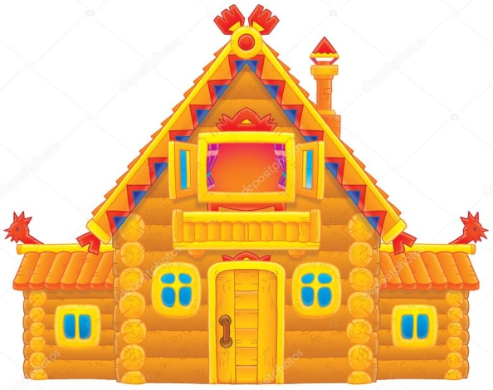

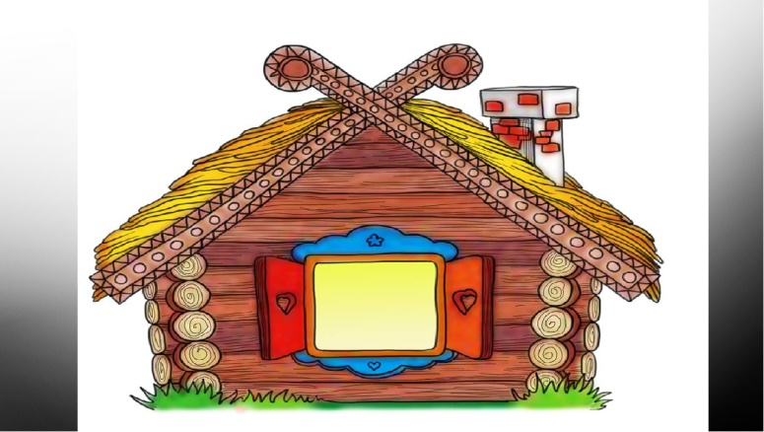

- Начало выполнения работы
Придумать и нарисовать СВОЙ сказочный домик из русской сказки («терем-теремок», «Баба-Яга», «Заюшкина избушка»и т.д.)

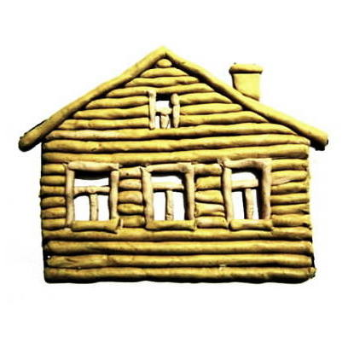
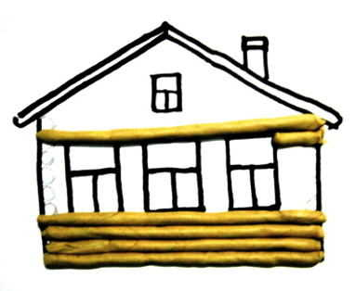

(данное изображение не копировать)

